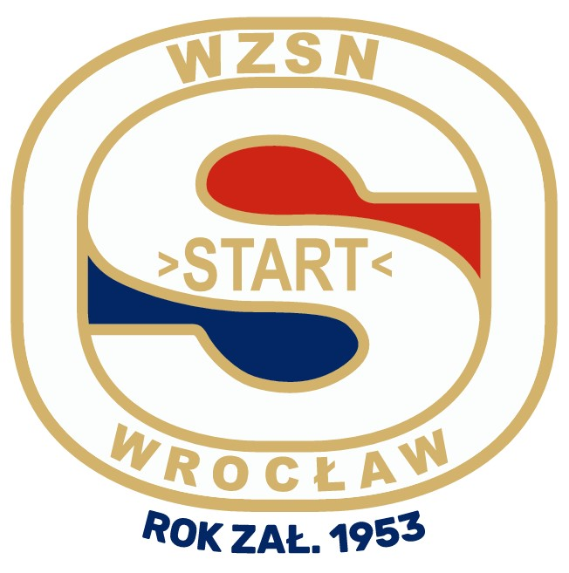

„XXXI Ogólnopolskie Integracyjne Zawody Pływackie”
– III Runda Parapływackiego Grand Prix Polski
Wrocław, 23 - 25 maja 2025r.

Zgłoszenie ilościowe ekipy:……………………………………………….

Ilość zawodniczek | Ilość zawodników | W tym ilość kadrowiczów | W tym ilość wózkowiczów | Opiekunowie | Ogółem

Kontakt do Klubu………………………………………….

Kontakt do trenera/opiekuna / imię i nazwisko, nr tel……………………………………

Zgłoszenie ilościowe do dnia 09 maja 2025r. na adres poczty elektronicznej: wojciech.seidel@op.pl i biuro@start.wroclaw.pl

